**软件工程概要设计**

**一、引言**

1. 编写的目的

根据项目开发过程中需要解决的问题，在对数据结构等知识的掌握情况下，我们把所讨论的结果记录下来，为后续软件开发工作提供一定的基础。

1. 背景

采用现代的管理技术手段，提高公司管理方式更加便捷人性化

处理过程：

1. 打开系统，进行登录操作。
2. 判断合法性，若不然弹出警告信息。
3. 根据身份的不同，进入不同的显示页面。
4. 进行相关的查询等操作，并执行相应的功能。
5. 退出系统。

设计界面

登录界面：

输入框：输入账号

输入框：输入密码

登录按钮：登录

取消按钮： 取消

查找员工界面：

按钮：选择快速查找的方式

输出框：员工的个人信息

登录交互界面

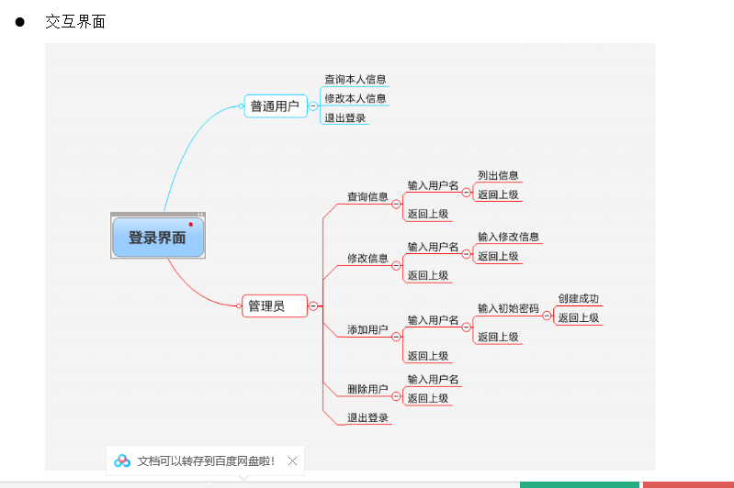

总体流程：

